宏國德霖科技大學 學輔工作宣導記錄
宣導主題 |  | 無菸校園暨拒菸宣導活動 |  |  |  | 宣導單位 | 學務處校安中心
宣導時間 |  | 112年6月14日 |  |  |  | 承辦人員 | 吳正修
宣導對象 |  | 本校師生 | 人數 | 師 | 3 | 宣導地點 | 電資館301教室
 |  |  |  | 生 | 35
宣導內容 | 辦理本學期校園內進行「無菸校園暨拒菸宣導活動」，特邀請前教育部學特司上校教官以生動活潑帶動的方式來影響學生使其建立「拒菸」正確觀念，使本校學生都能影響並導正他人正確觀念，宣導學生「遠離菸品」，以維護學生健康，促進身心正常發展，為國家培育優秀青年。
宣導活動照片集錦
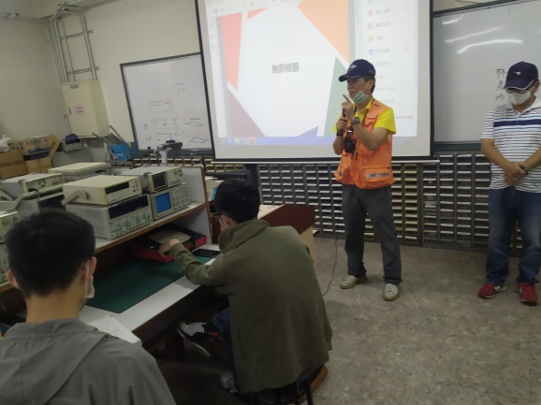 |  |  |  |  |  | 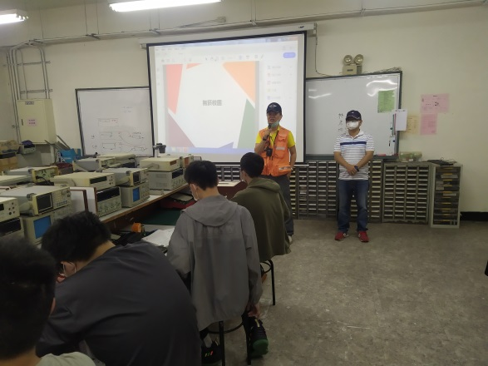
圖一：講師介紹 |  |  |  |  |  | 圖二：宣教照片一
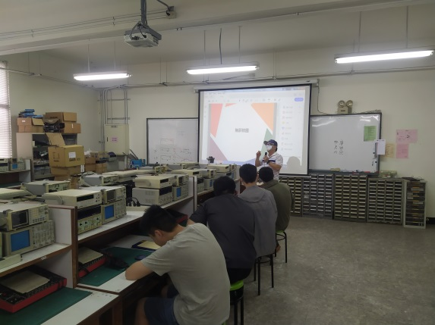 |  |  |  |  |  | 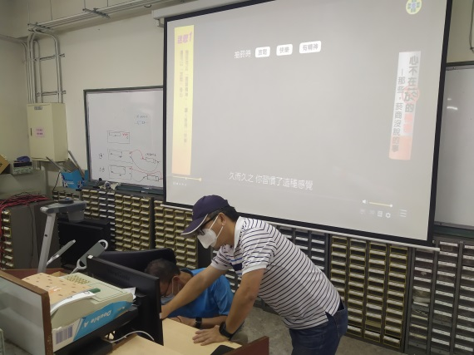
圖三：宣教照片二 |  |  |  |  |  | 圖四：宣教照片三
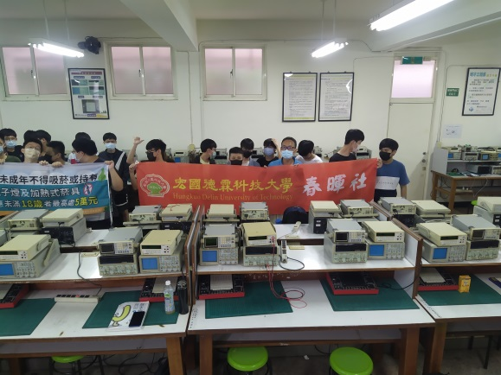 |  |  |  |  |  | 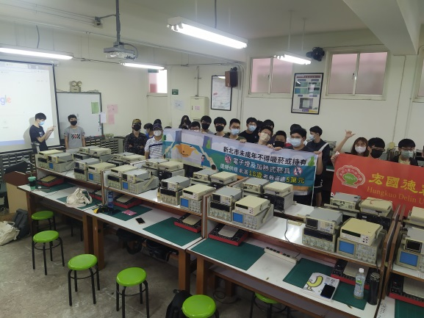
圖五：宣教照片四 |  |  |  |  |  | 圖六：宣教照片五

